راهنمای کامل ورود به سامانه و تکمیل اطلاعات دانشجویی
ابتدا در نوار آدرس عبارت cfu.ac.ir را می نویسیم تا سایت دانشگاه فرهنگیان مانند تصویر زیر ظاهر شود.
سپس از منوی سمت راست گزینه ((سامانه آموزش دانشگاه فرهنگیان )) را انتخاب می کنیم.
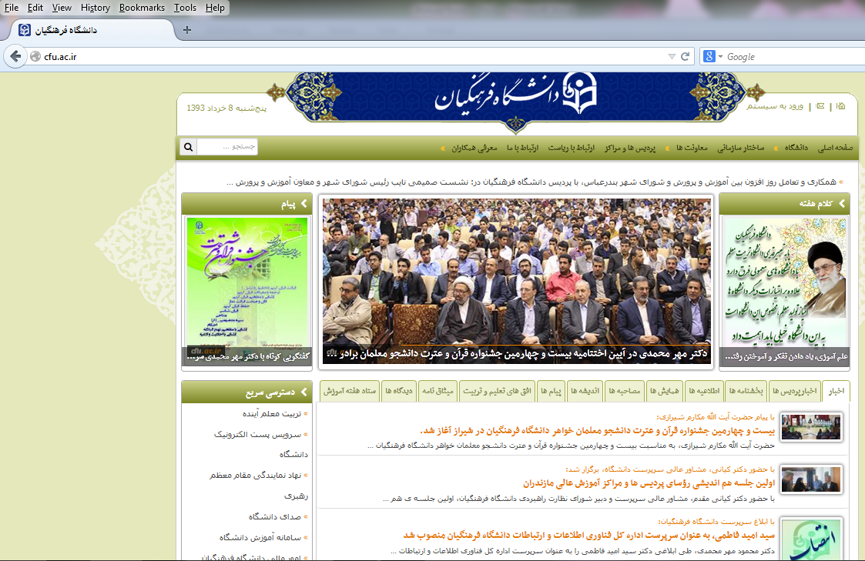

در این صفحه گزینه ((ورود به سامانه )) را انتخاب می کنیم.
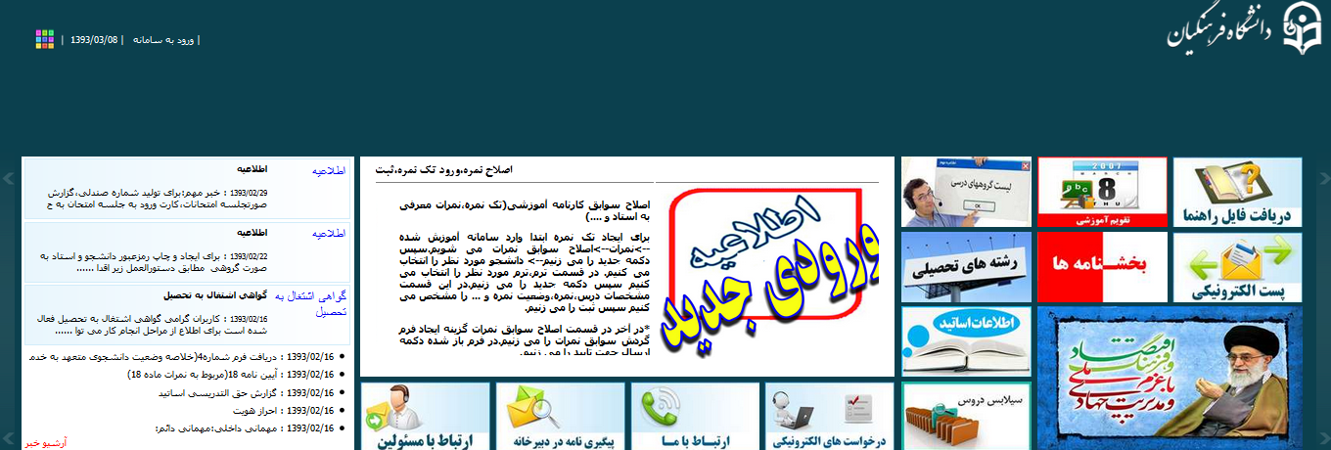

در این صفحه نام کاربری و کلمه عبور را وارد می کنیم.
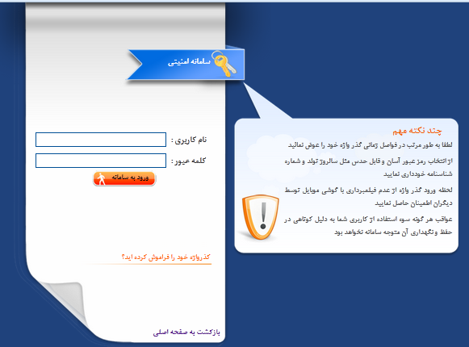
اگر بعد از ورود به میزکار این پیغام ظاهر شد ، بدین معنی است که هنوز فرم اجبار ورود اطلاعات را تکمیل نکرده اید و برای اینکار باید گزینه ((اجبار ورود اطلاعات)) را انتخاب کنید .
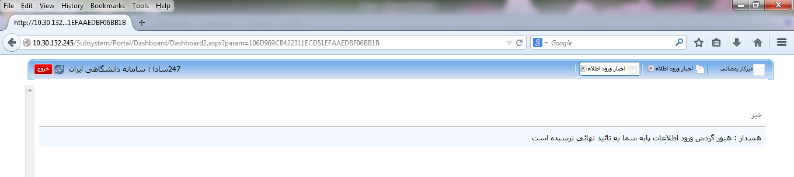
بعد از ظاهر شدن صفحه زیر باید دکمه ((فرم های ورود اطلاعات دانشجو)) را انتخاب کنید.
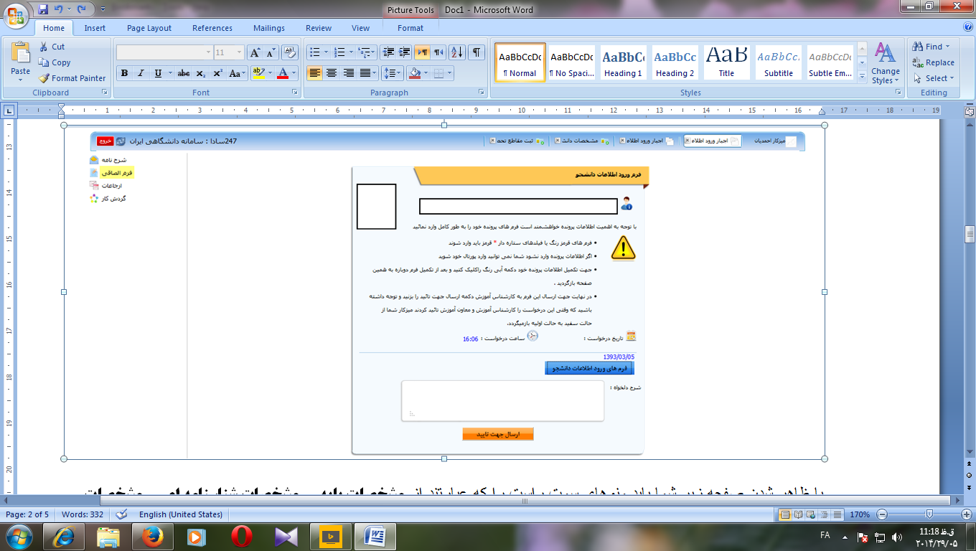

با ظاهر شدن صفحه زیر شما باید منوهای سمت راست را که عبارتند از مشخصات پایه - مشخصات شناسنامه ای – مشخصات خانوادگی – مقاطع تحصیلی پایه را بررسی نموده و موارد ستاره دار را تکمیل نمایید و در پایان هرصفحه دکمه ثبت را انتخاب کنید
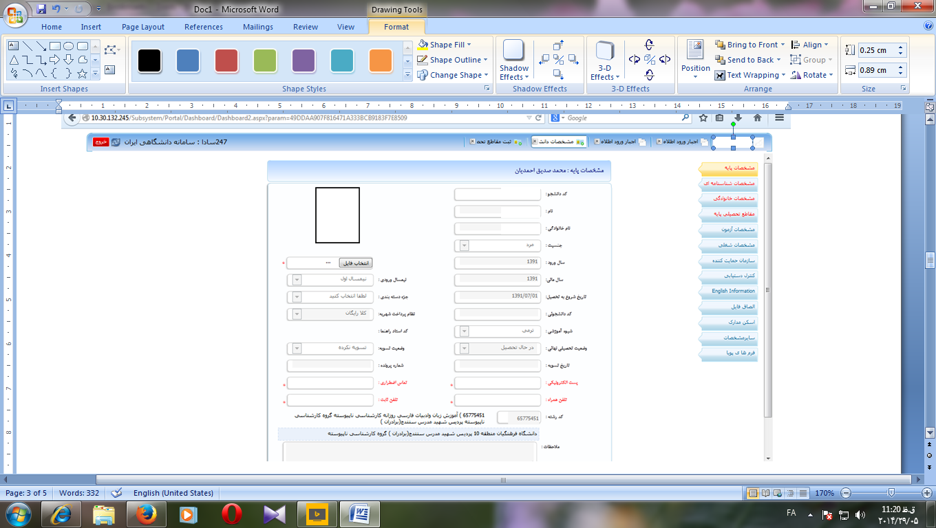

در صفحه زیر مشخصات شناسنامه ای باید تکمیل گردد
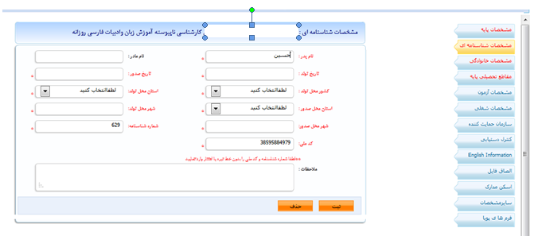

در صفحه زیر مشخصات خانوادگی باید تکمیل گردد. در این صفحه توجه شود که کدپستی حتما تکمیل گردد. اگر کادر مربوط به کدپستی قابل مشاهده نیست ، صفحه را کمی کوچک نمایید تا ظاهر شود.

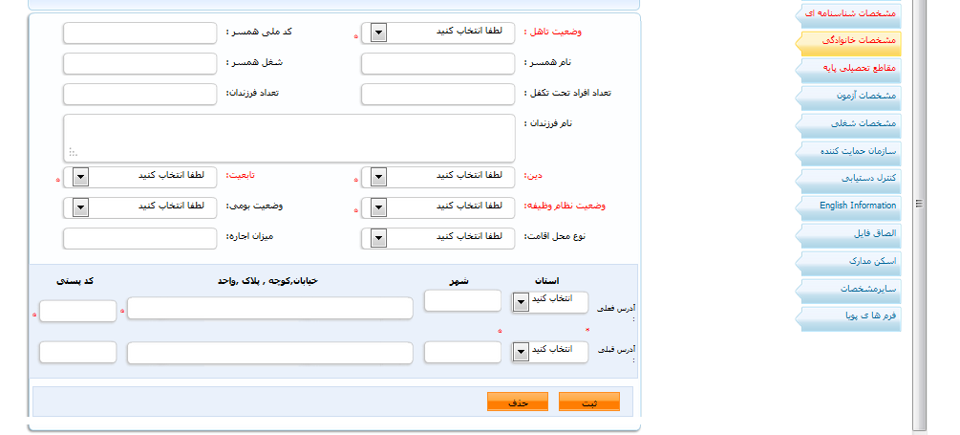
برای تکمیل مقاطع تحصیلی پایه ابتدا گزینه مقاطع تحصیلی پایه در سمت راست را انتخاب کنید تا صفحه زیر ظاهر شود. سپس دکمه جدید را انتخاب کنید.
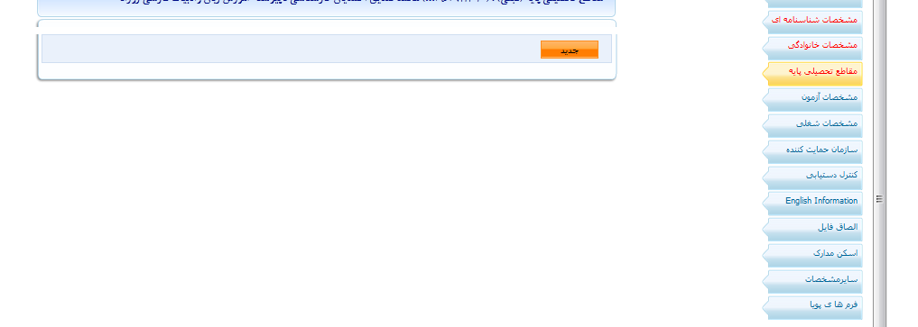

در صفحه زیر مشخصات مقطع تحصیلی دیپلم با کاردانی خود را وارد کنید.
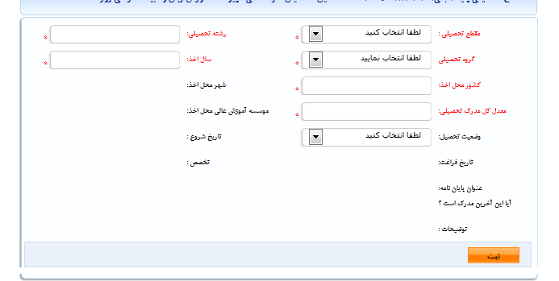
بعد از این که تمام اطلاعات را وارد کردد به صفحه اول که در زیر می بینید برگردید و دکمه ((ارسال جهت تائید)) را انتخاب کنید.

اگر بعد از زدن دکمه ارسال جهت تایید با پیغام خطایی که در صفحه زیر آمده است، مواجه شدید ، بدین معنی است که تمام موارد ستاره دار را تکمیل نکرده اید و باید مجددا آنها را بررسی نمائید.
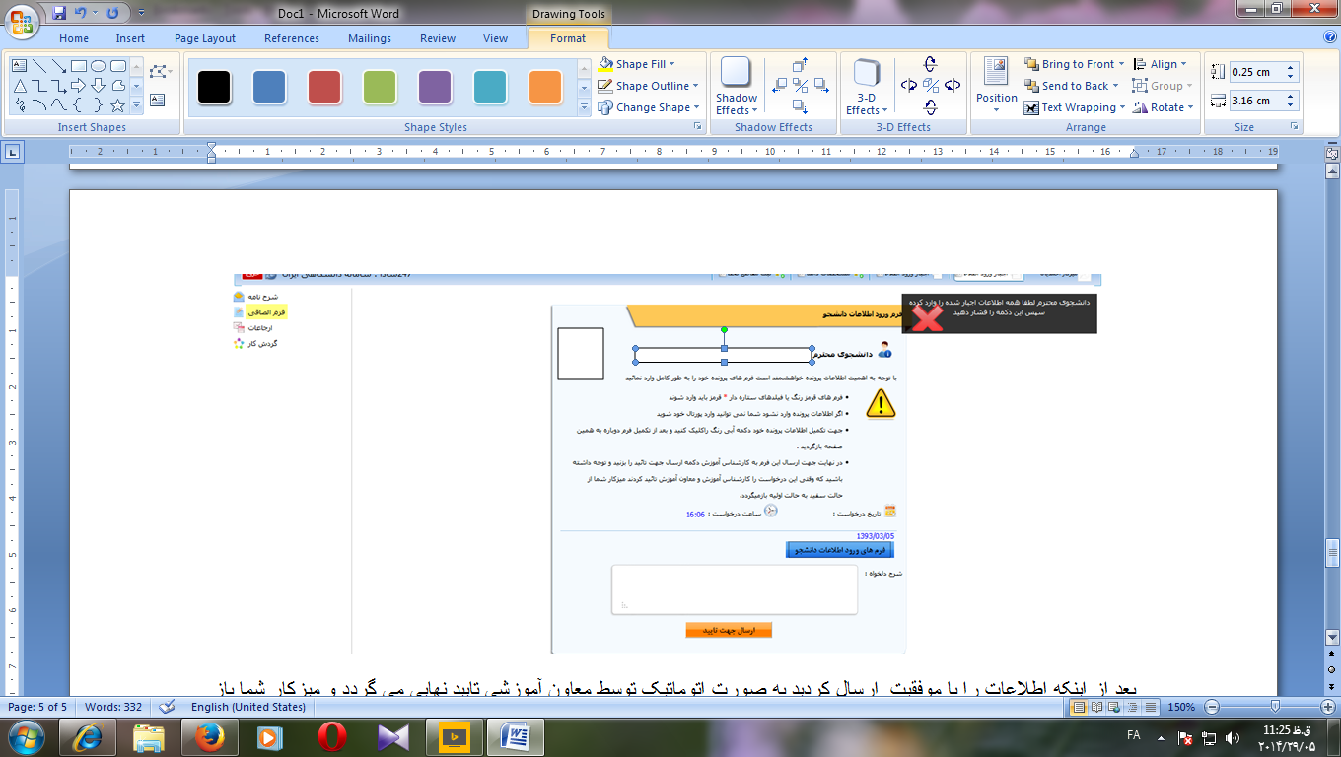
بعد از اینکه اطلاعات را با موفقیت ارسال کردید به صورت اتوماتیک توسط معاون آموزشی تایید نهایی می گردد و میزکار شما باز می شود .
ضمنا اگر صفحه ارزشیابی اساتید را مشاهده کردید باید آن را هم تکمیل فرمایید ، بعد از تکمیل فرم از میزکار خود خارج شوید و دوباره وارد میزکار شوید این بار تمام منوها باز می باشد و می توانید کارت امتحان و یا سایر کارهای مورد نیاز را انجام دهید .
موفق باشید

